הקמת שותפויות – מיזוגים – רכישות –
הצלחה ביצירת סינרגיה בחיבורים בין משרדי ראיית חשבון - הרצאה במושב המקדים, יום א' 1630-1830

תקציר: כניסת הענקים הגלובאליים לשוק ראיית החשבון בארץ, לוותה בסדרה של מיזוגים עם חברות ראית חשבון מקומיות, ושינתה את מבנה השוק. שינויים אלה סללו את הדרך להזדמנויות עסקיות. עם זאת, נראה שדווקא במשרדי רואי חשבון, ניתן הדגש, בתהליכי הקמת שותפויות, ו/או מיזוגים, על ההיבט המשפטי (חוזה השותפות, הגדרת התפקיד של כל שותף) והכלכלי, ופחות על היבטים נוספים החיוניים להצלחת המיזוג. לדוגמה ניהול נכון של קונפליקטים. בעולם המיזוגים הקונפליקטים הם בעוצמה אשר אינה מאפשרת את יצירת הערך המוסף או אף מביאה לפרוק הצוות.

קשיים ביצירת חיבורים איכותיים בכלל וסינרגטיים בפרט נובעים משונות וחוסר הלימה בין יחידות ארגוניות, תהליכים, תרבות ניהולית ובני אדם.

תפיסת הסינרגיה ומודל 7 הדפוסים לחיבורים איכותיים ( Forms of Interactions 7) פותח על מנת לאבחן ולעבוד על קשיים אלה. על פי המודל, חיבורים טובים מושתתים על גבולות ועל תקשורת. המודל מתייחס לשלושה דפוסי גבולות ולשלושה דפוסים של תקשורת.

יישום תפיסת הסינרגיה מבטיח ניהול נכון של החיבורים בין המשרדים הממוזגים/ נרכשים, בדגש על שיתופי הפעולה הנדרשים בין השותפים, העובדים, הלקוחות והסביבה. בכך מובטח סנכרון מאמצים, מיצוי היתרונות של כל שותף, חיסכון בעלויות, שיפור התפוקות ורווחיות.

צמיחה ארגונית בתקופות שינוי ותמורה בכלל ותהליכי מיזוג בפרט
מיטב הארגונים והחברות מוצאים עצמם בסיטואציות בהן המציאות העסקית הדינאמית ומצב הארגון דורשים שינוי מהותי. שינוי כזה מתבטא בדרכים שונות כגון: בהקמת שותפויות, בחיבור עם חברה אחרת; שינוי ביעדי החברה, במבנה החברה, באסטרטגיה, בהרכב ההנהלה וכד'. המשותף לכל הארגונים העוברים תקופה כזו הוא ה ש י נ ו י . המדובר בתקופה של תמורה ותזוזה לא קטנה לארגון שרגיל היה להתנהל בדרך מסוימת ועובר לדרך אחרת.
מבחינה זו, שוק חברות ראית החשבון אינו שונה. כניסת הענקים הגלובאליים לשוק ראיית החשבון בארץ, לוותה בסדרה של מיזוגים עם חברות ראית חשבון מקומיות, ושינתה את מבנה השוק. שינויים אלה מביאים גם משרדים בינוניים וקטנים להכרה כי מיזוגים/ רכישות עשויים לשפר את מעמדם בשוק. שינוי זה מחייב יצירת חיבורים סינרגטיים בין חברות, אנשים, הון, תהליכים, טכנולוגיה, מבנה ארגוני וכו'.

סיבות למיזוגים בין משרדי ראית חשבון:
- חיבור לחברה גלובאלית – מתאים בעיקר למשרדים גדולים הנדרשים לתת מענה לחברות גלובאליות ישראליות ולחברות זרות בארץ.
- פתרונות משלימים – מתן מטריה שלמה יותר של שירותים ללקוח, על בסיס התמחויות של משרדים שונים.
- יכולת לקבל לקוחות גדולים ולתת שירות זמין ורציף.
- חסכון בעלויות.

גורמים מרכזיים להצלחה של שינוי בכלל ומיזוג/רכישות בפרט

בבואנו לבחון ניסיון שנצבר בייעוץ לחברות בתמורות ארגונית כגון הקמת שותפויות, מיזוגים, שינויי הנהלה נתקלנו בכמה פרמטרים המשפיעים משמעותית על הצלחת השינוי ותרגומו בהמשך לתוצאות עסקיות. להלן נמנה חלק מהם.

- מה מצפים להשיג מהמיזוג - מידת בהירות ומשמעויותיו לכל הגורמים בחברה (ומידת השלמתם/אי השלמתם אתו).
- יכולתנו לזהות עוצמות טבעיות של כל אחד מהארגונים והמחלקות ולשמר אותן במהלך המיזוג.
- יכולת לשלב ניהול חדש במבנים ארגוניים ופונקציונאליים וותיקים שמוזגו (שילוב בין יעדים, מבנה ותהליכי עבודה).
- יכולת למנוע כפילות מחלקות, שיטות ותהליכי עבודה בין הגופים שהתאחדו – תוך שמירת הייחודי והנחוץ.
- יכולתנו והשקעתנו במיזוג התרבויות הארגוניות השונות לגוף עוצמתי אחד.
- יכולתנו למזג את ההנהלה החדשה ומדיניותה עם עובדי החברות הממוזגות ותרבויותיהם הארגוניות השונות.
- השגת יכולת ניהול, משוב בקרה ושליטה נאותים ברמת על.
- מידת יכולתנו לרתום את כל עובדי החברה המשולבת ליעדים החדשים.

בפועל מסתבר כי תהליכי מיזוג נפגעים משמעותית עקב חוסר ערנות לבעיות שבמיזוג תרבויות ארגוניות וניהוליות שונות.
שותפות היא וויתור. השותפים מוותרים על מידה של עצמאות. השכירים מוותרים על "עולם מוכר" ונכנסים לתוך אי וודאות העלולה לאיים עליהם. לוויתור זה יש משמעות רק אם "השלם גדול יותר מסה"כ רכיביו". כלומר – רק אם נוצרה סינרגיה, ובא כל שותף מרגיש שהוא מקבל יותר ממה שהוא מוותר עליו. יש ליזכור זאת בהקמת שותפויות, מיזוגים ורכישות של חברות מומחים.

תפיסת הסינרגיה – מודל F 7

מהי סינרגיה ומה תרומתה לחברה

- סינרגיה מוגדרת כמצב בו השלם גדול מסה"כ הרכיבים הבונים אותו. שותפות/ מיזוג סינרגטי יוצר מצב בו תפוקות המשרד המשותף (הכנסות, רווחים, נתח שוק) גבוהים יותר מסה"כ ההכנסות של המשרדים לפני המיזוג.
- סינרגיה מבוססת על:
  - ניצול מיטבי של עוצמות כל משרד.
  - איכות החיבור בין המשרדים.
  - חיסכון שמקנה הגודל.

תפיסת הסינרגיה ומודל 7 הדפוסים של יחסי גומלין פותח על מנת לאבחן ולעבוד על קשיים אלה. זאת תוך שהיא מביאה לחברות בתקופת שינוי ומיזוג מודל עבודה וכלים ייעוצים רב-תחומיים המשלבים גישה מערכתית ומאפשרת להתאים את היערכותם המבנית והניהולית ליעדיהם העסקיים.
על פי המודל, חיבורים טובים מושתתים על גבולות ועל תקשורת. הגדרת הגבולות (השונות) מאפשרת לכל עובד להרגיש נוח עם הציפיות ממנו, המטלות שעליו לבצע, האחריות המוטלת עליו והסמכויות שיש לו. בהעדר גבולות ברורים תבוזבז אנרגיה רבה על תאום ציפיות. תחומים רבים "יפלו בין הכיסאות" ומנגד יהיו כפילויות רבות. התקשורת מאפשרת את עצם החיבורים.
כל קושי ביחסי גומלין בין שתי יחידות הנדרשות לבצע תהליך משותף, או בין שני תהליכים, יכול להיגרם או מהגדרה לא ברורה של חלוקת תפקיד; או מחוסר בהירות לגבי תהליך העבודה עצמו; או מהיבטים אישיים ובינאישיים. לאחר אפיון מוקדי הקושי, ניתן לחדד ולהבהיר את הגבולות ולעבוד על איכות החיבור על מנת שנוכל להגיע לסינרגיה בתהליך.
- נתק - אין חיבור - מצב זה יכול להתקיים בין צוותים או יחידות בארגון שאין ביניהם קשרי עבודה, אך לא טוב שיתקיים בתוך צוות עבודה או בין צוותים שיש צורך בקשר ביניהם.
- קשר חד סיטרי – קשר הירארכי, "מלמעלה למטה", אשר גם הוא אינו מתאים לעבודת צוות.
- קשר דו סיטרי – קשר אופקי של תלות הדדית בין שווים.
- השקה – קשר בין שווים בעוצמה גבוהה מאוד.
- סינרגיה – קשר בין שונים ושווים, המצליחים באזור החפיפה ליצור משהו חדש. קשר זה מבטא את הסינרגיזם בעבודת הצוות. חפיפה מבוססת על גבולות גמישים אם כי ברורים ועל קשר בעוצמה רבה מאוד. אדם נוצר על ידי הורים השונים זה מזה. ביצירה החדשה יש דמיון לשני הוריו, אך גם מאפיינים חדשים וייחודיים לו.
- טשטוש – מצב בו הגבולות אינם מוגדרים. יש לשפר את הגדרת הגבולות לפני הטיפול באיכות התקשורת.
- פלישה - למרות שהגבולות ברורים, אחד מחברי הצוות "פולש" לתפקיד חבר צוות אחר. בכך שני חברי הצוות אינם מבצעים את תפקידם.
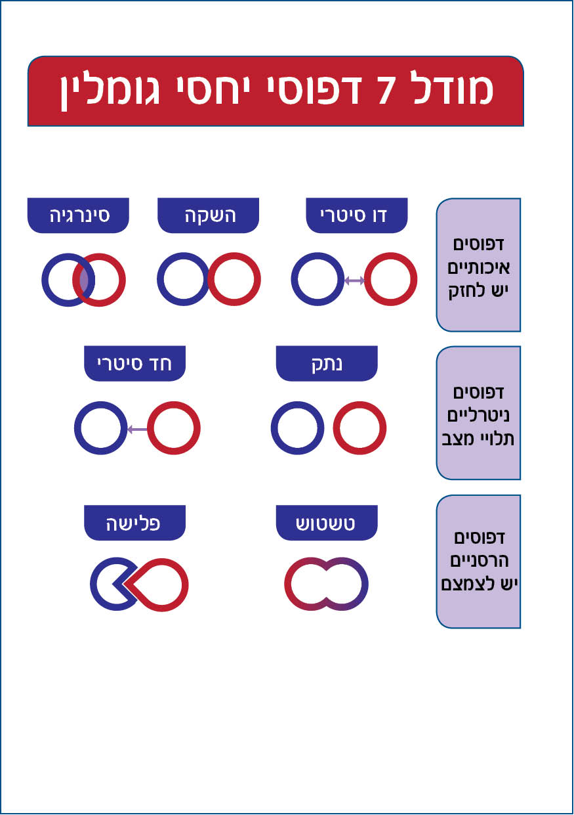
פלישה
7 הדפוסים של יחסי גומלין
כל הזכויות שמורות לדר' רמי בן ישי©

סינרגיה מאפשרת השגה של תפוקה משותפת שיש בה אלמנט של חדשנות, ואשר כל אחד מהשותפים לא יכול להשיגה לבד. שני דפוסים (טישטוש ופלישה) הם כשלים (של המבנה, התהליך או האנשים עצמם) ויש לטפל בהם, שכן הם מונעים השגה אופטימאלית של התפוקות הרצויות. כל קושי ביחסי גומלין בין שתי יחידות הנדרשות לבצע תהליך משותף, או בין שני תהליכים, יכול להיגרם מהגדרה לא ברורה של חלוקת תפקיד; או מחוסר בהירות לגבי תהליך העבודה עצמו; או מהיבטים אישיים ובינאישיים. לאחר אפיון מוקדי הקושי, ניתן לחדד ולהבהיר את הגבולות ולעבוד על דפוסי התקשורת - איכות החיבור על מנת שנוכל להגיע לסינרגיה בתהליך.

א. גבולות (שונות).
- תפקיד. הירארכיה – סימני סטטוס.
- התמחות מיסוי, הערכת שווי, ביקורת פנים, עמותות וכו'
- אחריות. תרבות.
- סמכויות. גבולות פיסיים – טריטוריה.
- תכונות.

סוגי הגבולות – נוקשים, גמישים, מטושטשים
ב. תקשורת - כילול (אינטגרציה).
גבולות באים לפני תקשורת – לדוגמה שילוב בין מנכ"ל לאיש מקצוע, או בין איש שיווק לאיש מקצוע. שמירת הגבולות מבטיחה ניצול אופטימאלי של הכישורים.

מתי כדאי ליצור סינרגיה

- יצירת "משהו חדש".
- סינרגיה.
- לכל אחד יש חלק - לאף אחד אין את השלם.
- לא על חשבון האדום או הכחול.
- זה לא "כור ההיתוך".

איך להצליח ב"סינרגיה"

- צורך שניתן להשגה רק ע"י סינרגיה.
- מחויבות (משוגע לדבר).
- שוויון בעוצמות בין הארגונים הממוזגים. בהעדר שוויון יש למזער את הדגשת ההבדל בעוצמה אשר עלול להביא להתבטלות של אחד השותפים למיזוג.
- גבולות (אדום וכחול): מוגדרים היטב, מוסכמים, נוחים.
- הירארכיה לא לינארית.
- פיתוח צוות.
- תיגמול.
- כישורים ניהוליים.
- הדרכה.

מחיר הסינרגיה

- זמן.
- מחייב שיתוף פעולה מסוג שעובדים לא רגילים אליו.
- מעלה שאלות כגון:
- כוח.
- נאמנות לארגון מול נאמנות ליחידה.

מדוע פולשים

- מנהל (חדש) אשר אינו מצליח בתפקידו – נבואה שמגשימה את עצמה.
- חוסר שביעות רצון מהגדרת הגבולות.
- חוסר ביטחון בגבולות (טשטוש) .
- מנהל שהתקדם מהתפקיד אליו הוא פולש.

מדוע יש גבולות מטושטשים

- חסרים חלק ממאפייני הגבולות.
- שינויים בסביבה גרמו לשינויים שאין לגביהם הסכמה או שביעות רצון, או אף נתפסים כמאיימים.

תהליך שיפור על פי גישת הסינרגיה כולל את השלבים הבאים:

תהליך שיפור על פי גישת הסינרגיה כולל את השלבים הבאים:

1. הגדרת הסינרגיה הנדרשת/ "הסגול" שרוצים לייצר –
מה הערך המוסף הסינרגטי שמצפים משיתוף הפעולה. לדוגמה במיזוג שני משרדים ניתן להגדיר יעדים לטווח זמן של שנתיים כגון: עליה של 50% בהכנסות ו- 70% ברווחים ביחס לקיים לפני המיזוג ; עליה בהכנסה ממוצעת לעובד של 50%; עליה במשך שהות ממוצע של עובד שכיר בחברה משנתיים לשלוש שנים (ההיגיון לכך הוא שהמיזוג יצר אופק קידום ויכולת טיפול בפרט טובה יותר). דוגמה נוספת, בהקמת שותפויות, הסינרגיה הנדרשת היא אותו ערך מוסף בעבורו כל שותף מוכן לוותר על החופש שהיה לו לפני הקמת השותפות.

2. הגדרת המצב הקיים ומצב הייחוס אליו שואפים להגיע
- מיפוי של תחומי סמכות ואחריות של כל רמה ארגונית. המיפוי מתבצע בעזרת מטריצה של שאלות הנבנית על פי עולם התוכן הייחודי של החברה ומתייחסת למצב מצוי ורצוי כאחד.
- מיפוי קשרי הגומלין בין הרמות השונות ובין כל אחת מהן לבין הסביבה. מיפוי קשרי הגומלין מתבסס על מיפוי הגבולות (הגדרת תפקיד, סמכויות ואחריות, גבולות אחריות גיאוגרפיים וכו') ודפוסי התקשורת האופטימאליים.
- קביעת מצב הייחוס )המצב הרצוי( של קשרי הגומלין.
- בחינת העוצמות והחולשות של כל שותף/ מנהל/ עובד בהשגת המצב הרצוי. פיתוח תוכנית עבודה הכוללת חלוקת תפקידים, סמכויות, אחריות, לוחות זמנים, ונקודות קריטיות לבקרה.
- עידוד כל אחד מהלוקחים חלק בתוכנית העבודה להביע את דעתו, עמדותיו ופחדיו לגבי המיזוג.

3. ביצוע תהליכי שינוי
הפעלת תהליכי שינוי במטרה להגיע למימוש, הטמעה ומיסוד של מצב הייחוס, כפי שנקבע בתוכנית העבודה. זאת בהתייחס לשישה ההיבטים שנסקרו לעיל.

4. הטמעת השינוי
הטמעה ומיסוד של תפוקות השינוי. במידה והחברה נעזרה בייעוץ חיצוני, בשלב זה על היועץ לתת כלים בידי החברה לתחזוקת המצב הרצוי באופן עצמאי.

תוצאות מצופות מהשלמת התהליך

השלמת תהליך השיפור מביאה לתוצאות הבאות:

- מניעת עמימות בהגדרות תפקיד, אחריות וסמכות מקלה על זרימת תהליכי העבודה.
- קשר טוב יותר ללקוחות - הבניה טובה של סמכויות ביחידות הביצוע מביאה לקפיצת מדרגה ביכולת החברה לטיפול מהיר וגמיש בצרכי מגוון הלקוחות.
- יעילות – חידוד ההתמחות, העוצמות והתפקיד של כל שותף, והתמקדות כל אחד בתפקידו, מאפשר ביצועו במשאבים )ובעיקר אנרגיה וזמן( פחותים ומפנה משאבים לטובת נושאים ש”לא הגיעו אליהם”.
- שיפור התפוקות.
- ביזור ובידול -(דיפרנציאציה) שיפור בכושרו של הארגון לתפקד בביזור סמכויות ותוך התמחות במוצרים ובשירותים שונים.
- תרבות ניהולית ואווירה נעימות וענייניות יותר - צמצום קונפליקטים הנובעים מחוסר הבנה או מהגדרה מוטעית של תכולת התפקיד, הסמכויות וכו'. ניהול הקונפליקטים שנשארו באופן שיצמצמם את היבטיהם השליליים.
- המשרד רוכש מיומנויות כיצד להשתנות מבלי לאבד את איזונו הפנימי והחיצוני. אלה מאפשרים לארגון להתמודד בקלות יחסית עם תהליכי שינוי בעתיד.

